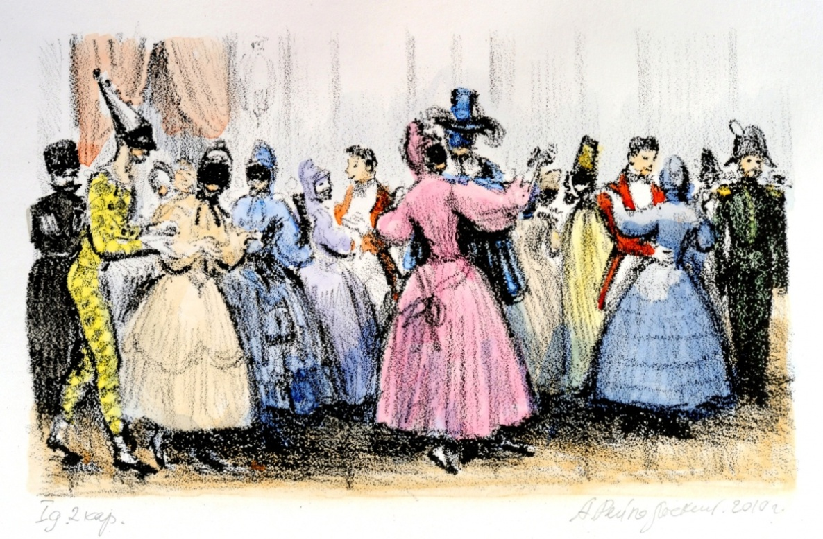

Мы продолжаем знакомить вас с творчеством выдающегося армянского композитора Арама Хачатуряна, чья музыка не знает границ и находит отклик в любом сердце. Его сочинения необычайно красивы и отличаются глубиной содержания, кроме того, они величественны в своём совершенстве. В богатом творческом наследии Арама Хачатуряна есть много произведений, которые восхищают слушателей всего мира, среди них великолепный и известный «Вальс» из сюиты, составленной композитором на основе сочиненной им музыки к драме М. Ю. Лермонтова «Маскарад», без которой в наши дни трудно представить празднование Нового года в Армении: на протяжении многих лет, после того, как главные часы на Площади Республики в Ереване отбивали полночь и наступление нового года, по телевидению звучала именно эта музыка, которую мы предлагаем вам прослушать.
После прослушивания не забудьте побеседовать с ребёнком и задать рекомендуемые вопросы:
- Понравилась тебе пьеса?
- Какая она по характеру? (грустная, весёлая, взволнованная, торжественная)
- Что ты представил(а), слушая музыку?
- Кто исполняет? (солист, или оркестр)
- Какой танец можно танцевать под эту музыку?
- Что такое вальс?(это парный бальный танец).
Предложите ребёнку подвигаться под эту музыку и передать в лёгких, танцевальных движениях лирический характер вальса, а так же воплотить услышанное в рисунке.

